Parcours différencié de constructions de triangles

Construire les figures suivantes, en suivant le parcours proposé, et écrire à côté de chaque figure les outils de géométrie que tu as utilisés :

A Un triangle ABC tel que AB = 4 cm, AC = 6 cm et BC = 3 cm
B Un triangle DEF tel que DE = 4,2 cm, DF = 6,7 cm et EF = 7,5 cm
C Un triangle GHI tel que GH = 5,8 cm, $\hat{ GHI }$ = 52° et $\hat{ HGI }$ = 40°
D Un triangle JKL tel que KL = 7,1 cm, $\hat{ KLJ }$ = 120° et $\hat{ LKJ }$ = 24°
E Un triangle MNO tel que NO = 3,4 cm, MO = 5 cm et $\hat{ MON }$ = 108°
F Un triangle RST tel que RT = 8 cm, RS = 6,6 cm et $\hat{ SRT }$ = 33°
G Un quadrilatère WXYZ tel que WY = 7 cm, XY = 6,5 cm, WX = 4,3 cm, WZ = 6,2 cm et $\hat{ YWZ }$ = 26°

Tu as su construire la figure sans aide.
Tu n’as pas réussi à construire la figure ou tu as eu besoin d’aide pour la tracer.
Tu reprends la leçon ou tu demandes de l’aide (au professeur ou à un camarade « expert »).
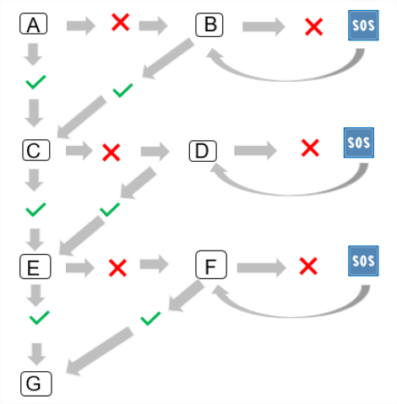

Une fois la figure G correctement tracée, tu deviens « expert » et tu peux alors aider les élèves de la classe qui en auraient besoin.

